SISEXP-UPLA - Informe de Arquitectura de Software
Table of Contents

SISEXP-UPLA — Informe de Arquitectura de Software

Sistema de Seguimiento y Control de Expedientes — Spring Boot 3.4
Campo | Valor
Proyecto | SISEXP-UPLA
Universidad | Universidad Peruana Los Andes
Curso | Arquitectura de Software — VIII Ciclo
Metodologia | ICONIX (5 fases)
Stack | Spring Boot 3.4.1 + Java 17 + PostgreSQL + React 19
Despliegue | Railway (Docker multi-stage)
Repositorio | https://github.com/LuchitoAE/Sisexp-Upla-SpringBoot
URL | https://sisexp-web-production.up.railway.app
Fecha | 23 de junio de 2026

1. ARQUITECTURA SPRING BOOT

Diagrama de Arquitectura
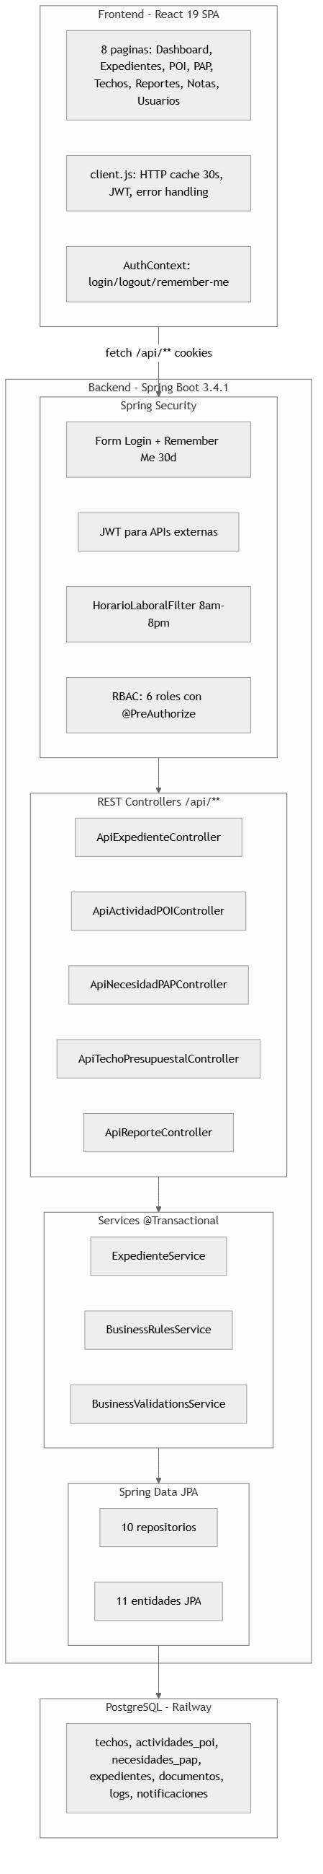

Estructura del Proyecto
sisexp/
├── pom.xml # Maven: Spring Boot 3.4.1
├── Dockerfile # 3-stage: node -> maven -> jre-alpine
├── frontend/ # React 19 SPA (pnpm)
│ └── src/
│ ├── api/client.js # HTTP client con cache 30s
│ ├── contexts/AuthContext.js # Estado global de autenticacion
│ └── pages/ # 8 paginas
└── src/main/
├── java/com/upla/sisexp/
│ ├── config/SecurityConfig.java # Spring Security
│ ├── security/ # HorarioLaboralFilter, JWT
│ ├── model/ # 11 entidades JPA
│ ├── enums/ # 8 enumeraciones
│ ├── repository/ # 10 repositorios
│ ├── dto/ # DTOs
│ ├── service/ # 7 servicios @Transactional
│ ├── api/ # 7 REST controllers
│ └── exception/ # GlobalExceptionHandler
└── resources/application.properties

Componentes Spring Usados
Componente | Uso en SISEXP
Spring Security | Form login + Remember Me 30d + JWT + control horario + RBAC 6 roles
Spring Data JPA | 11 entidades mapeadas, 10 repositorios sin SQL manual
@Transactional | Atomicidad en operaciones presupuestales (reservar, ejecutar, liberar)
@ControllerAdvice | Manejo global de excepciones (BusinessException, MaxUploadSize, 500)
Jackson | Serializacion JSON con @JsonIgnoreProperties para evitar ciclos
Bean Validation | @Valid en DTOs para validacion declarativa
Multipart | Upload de documentos PDF con max-file-size 20MB

Ejemplo 1: Crear Expediente (flujo completo)
Usuario (Lab) -> click "Nuevo Expediente"
-> GET /expedientes/nuevo -> React carga formulario
-> Selecciona Techo 2026 -> GET /api/actividades-poi/techo/2 -> lista POI
-> Selecciona POI-2.02 -> GET /api/necesidades-pap/actividad/5 -> lista PAP
-> Selecciona "Computadoras Core i7" -> GET disponibilidad -> muestra saldo
-> Llena formulario -> POST /api/expedientes -> Backend:
1. validarActividadActiva(5)
2. validarLimiteMontoPorRol(Laboratorio, costo)
3. validarTopeExpediente(5, costo)
4. validarSaldoDisponible(5, costo)
5. generarNumeroExpediente() -> "EXP-2026-0007"
6. expedienteRepo.save() + seguimientoRepo.save()
-> 201 Created -> React muestra detalle del expediente

Ejemplo 2: Cambiar Estado (flujo presupuestal)
Coordinador abre EXP-2026-0007 (Borrador)
-> Click "Enviar a revision"
-> PUT /api/expedientes/7/estado {estado:"En_revision"}
-> Backend: Borrador -> En_revision:
businessRules.reservarSaldo(poiId, costo) -> POI.saldoComprometido += costo
businessRules.reservarSaldoPAP(papId, cant) -> PAP.cantidadDisponible -= cant
-> Click "Aprobar"
-> PUT /api/expedientes/7/estado {estado:"Aprobado"}
-> Backend: En_revision -> Aprobado:
businessRules.ejecutarSaldo(poiId, costo, papId, cant)
-> POI.saldoEjecutado += costo
-> Techo.montoUtilizado += costo
-> PAP.cantidadEjecutada += cant

Ejemplo 3: Control de Horario Laboral
// HorarioLaboralFilter - se ejecuta en CADA request
protected void doFilterInternal(HttpServletRequest request, ...) {
String path = request.getServletPath();
// Rutas exentas: login, rastreo, api, static
if (path.startsWith("/login") || path.startsWith("/api")) return;
// Verificar hora actual en Lima, Peru
int hora = ZonedDateTime.now(ZoneId.of("America/Lima")).getHour();
if (hora >= 8 && hora < 20) return; // Dentro del horario
// Admin tiene bypass 24/7
if (user != null && !user.isHorarioRestringido()) return;
// Fuera de horario -> redirigir
response.sendRedirect("/horario-cerrado");
}

Ejemplo 4: Cache HTTP en Frontend
// client.js - cache en memoria con TTL de 30 segundos
const cache = new Map();
const CACHE_TTL = 30_000;
async function get(path) {
const cached = cacheGet(path);
if (cached !== undefined) return cached; // Hit
const res = await fetch(`/api${path}`, { credentials: 'include' });
const data = await handleResponse(res);
return cacheSet(path, data); // Guarda 30s
}

2. METODOLOGIA ICONIX
ICONIX combina casos de uso con un enfoque dirigido por el dominio. Consta de 5 fases:
Fase | Objetivo | Diagramas | Entregable
1. ERS | Especificar requisitos | Flowchart CU, RF/RNF | ISO 29148
2. Analisis | Modelar el dominio | Diagrama de Clases | Modelo Conceptual
3. Robustez | Validar casos de uso | Boundary-Control-Entity (BCE) | 14 diagramas BCE
4. Secuencias | Detallar interacciones | Diagramas de Secuencia (SSD) | 4 diagramas SSD
5. Codigo | Implementar | Clases Java + React | Codigo fuente

Fase 1 - ERS: Requisitos

Diagrama de Actores y Casos de Uso

Requisitos Funcionales (14 RF)
ID | Requisito | Actor Principal
RF-01 | Iniciar sesion con email y password | Todos
RF-02 | Ver dashboard con KPIs, saldos y alertas | Todos autenticados
RF-03 | Crear expediente vinculado a POI y PAP | Admin, Coord, Lab, Director, Sec
RF-04 | Cambiar estado de expediente (7 estados) | Admin, Coord, Sec
RF-05 | Adjuntar documentos PDF al expediente | Admin, Coord, Sec, Lab, Director
RF-06 | Gestionar techos presupuestales | Admin, Coord
RF-07 | Gestionar actividades POI | Admin, Coord
RF-08 | Gestionar necesidades PAP | Admin, Coord
RF-09 | Gestionar notas modificatorias | Admin, Coord
RF-10 | Ver reportes (anual, expedientes, POI, PAP) | Admin, Coord, Director, Decanato
RF-11 | Gestionar usuarios (CRUD) | Admin
RF-12 | Gestionar notificaciones | Todos autenticados
RF-13 | Rastrear expediente por codigo (publico) | Visitante
RF-14 | Cerrar sesion | Todos autenticados

Fase 2 - Analisis: Modelo de Dominio
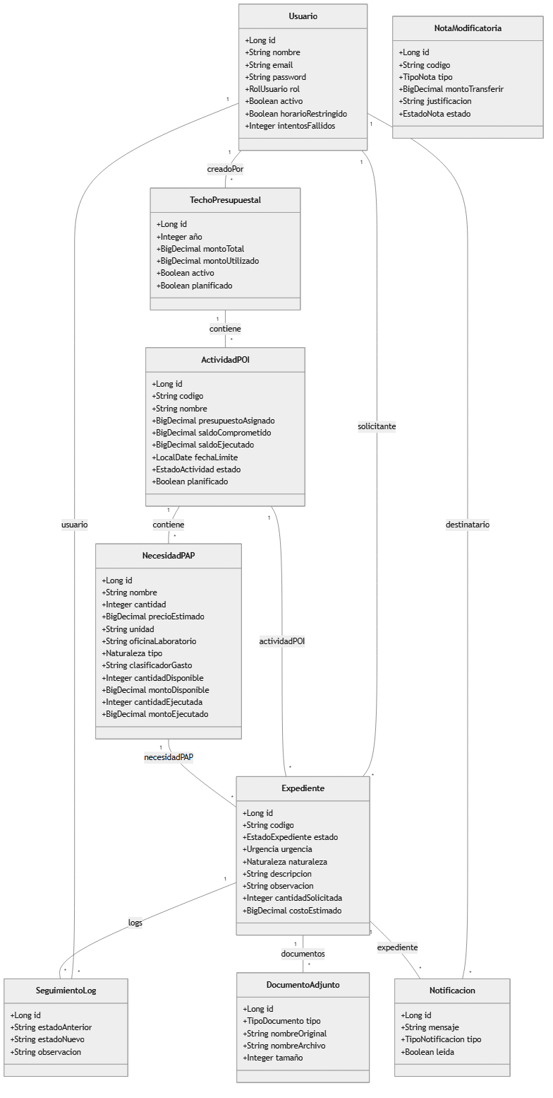
11 entidades con relaciones JPA bidireccionales usando @OneToMany/@ManyToOne con FetchType.LAZY y @JsonIgnoreProperties para evitar referencias circulares en serializacion JSON.

Fase 3 - Robustez: Diagramas BCE
Los BCE (Boundary-Control-Entity) validan que cada caso de uso tenga: - Boundary: Interfaz de usuario (React pages, forms) - Control: Logica de negocio (Spring services) - Entity: Modelo de datos (JPA entities)

BCE-01: Iniciar Sesion
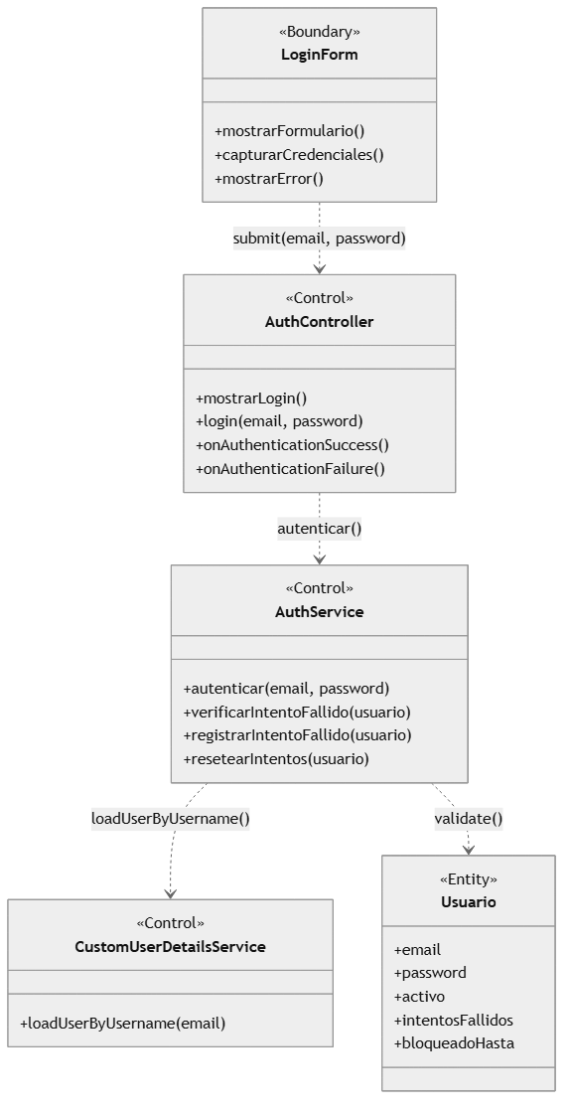

BCE-02: Ver Dashboard
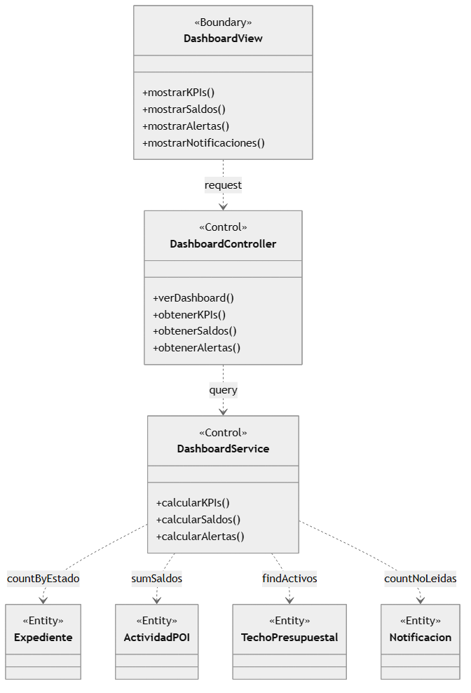

BCE-03: Crear Expediente
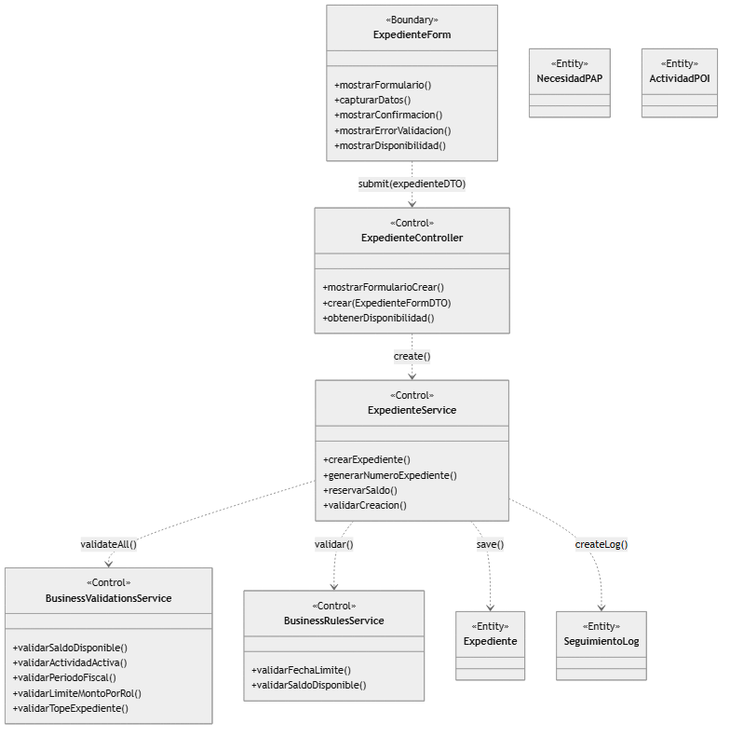

BCE-04: Cambiar Estado Expediente
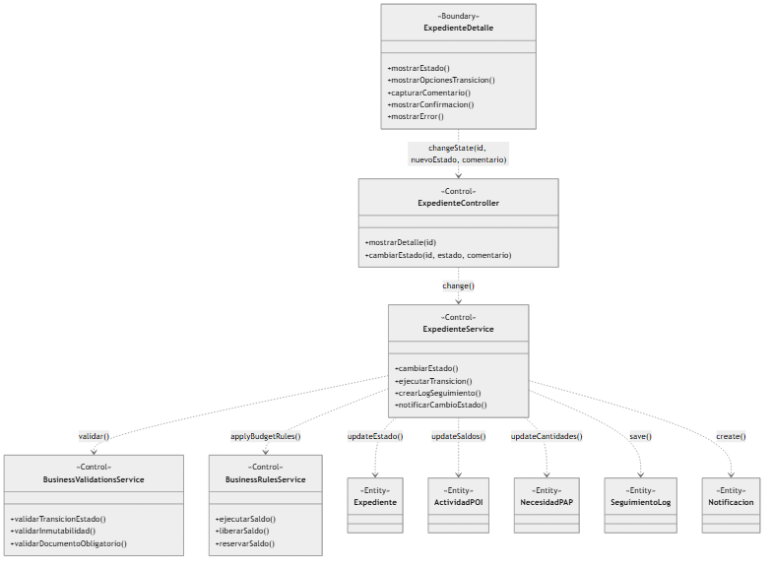

BCE-05: Adjuntar Documento
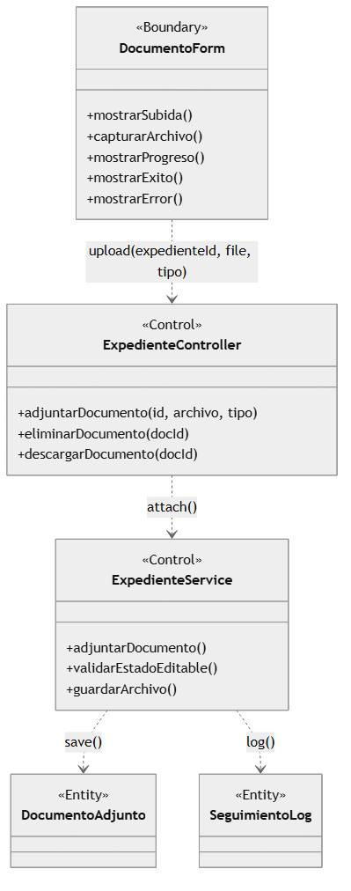

BCE-06: Gestionar Techo Presupuestal
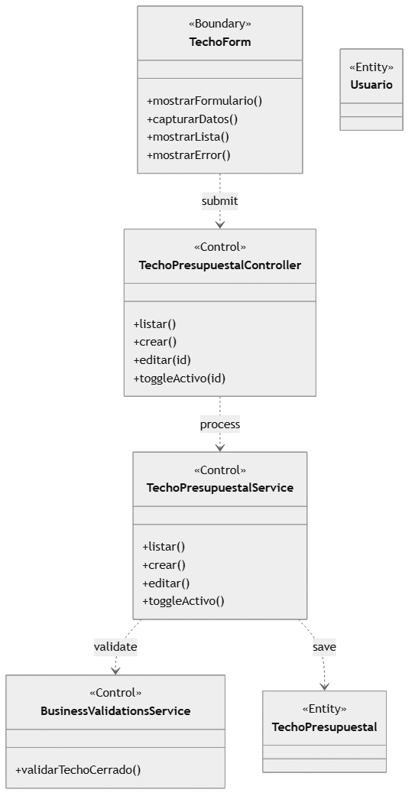

BCE-07: Gestionar Actividad POI
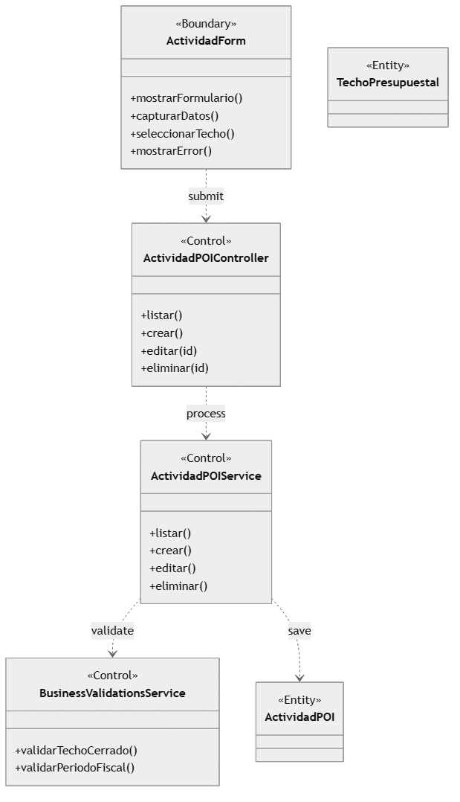

BCE-08: Gestionar Necesidad PAP
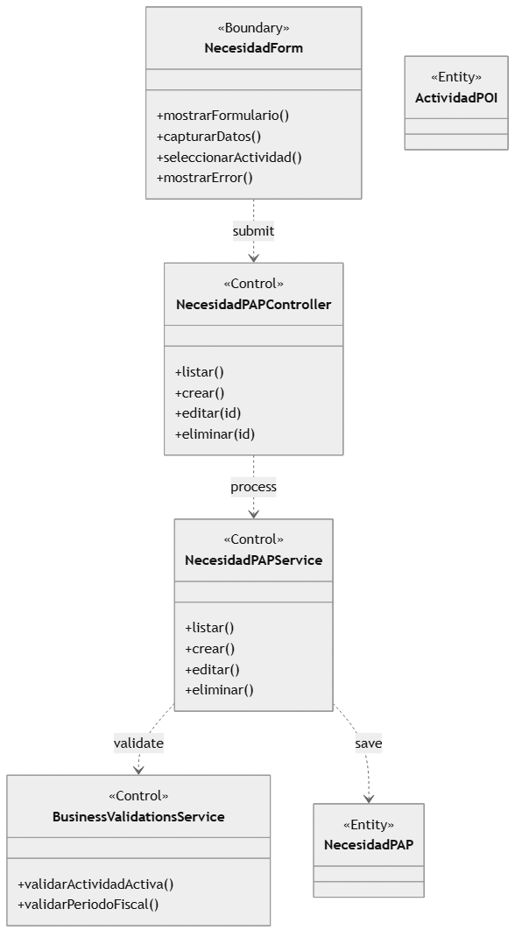

BCE-09: Gestionar Nota Modificatoria
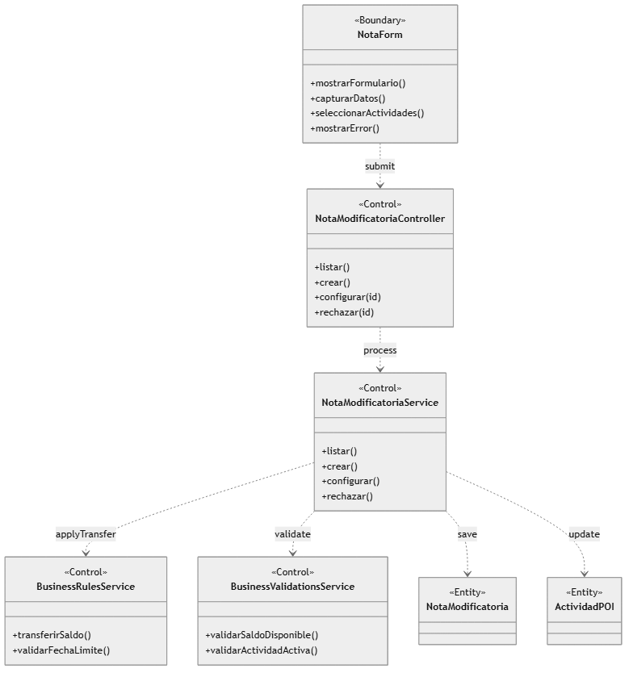

BCE-10: Ver Reportes
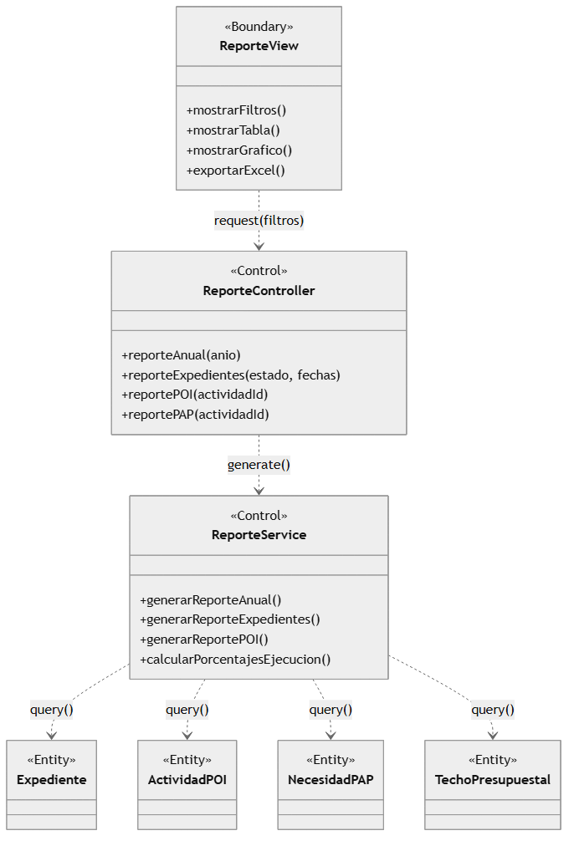

BCE-11: Gestionar Usuarios
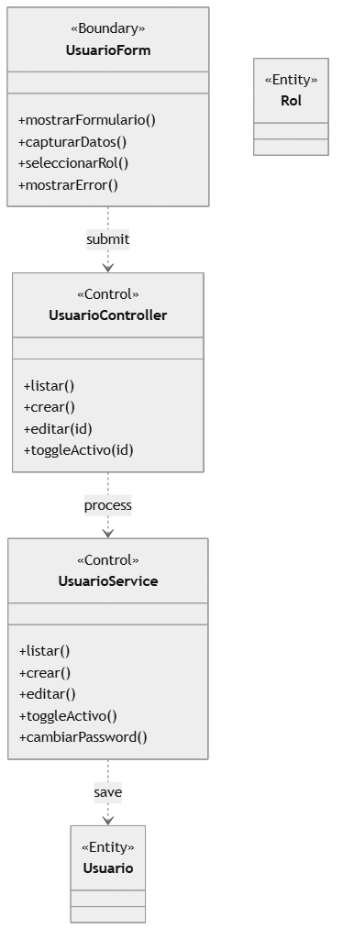

BCE-13: Rastrear Expediente
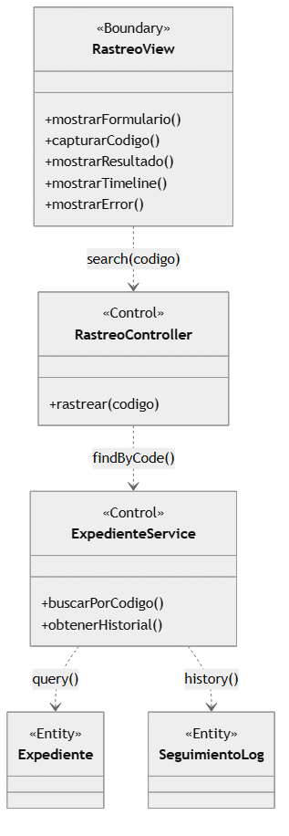

Fase 4 - Secuencias: Diagramas SSD

SSD-01: Iniciar Sesion
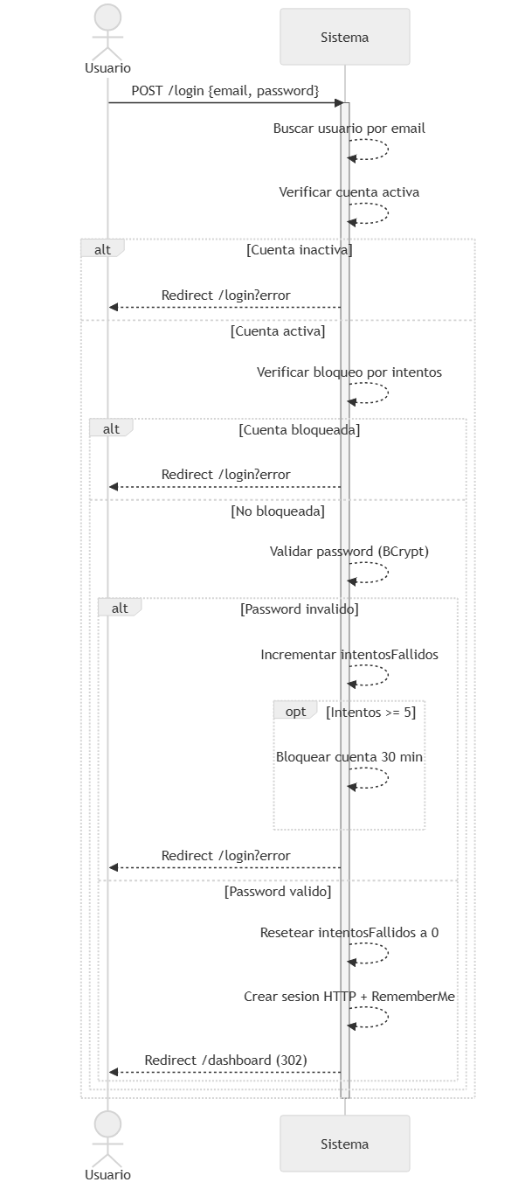

SSD-04: Cambiar Estado Expediente
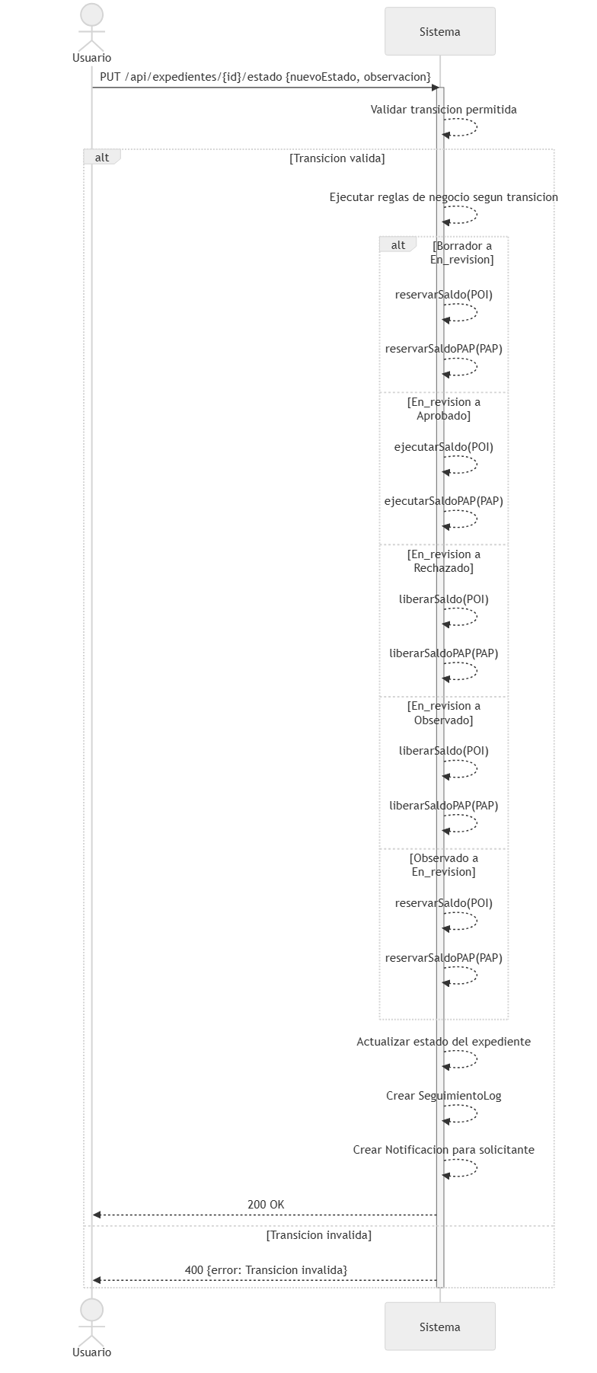

Flujo de Estados del Expediente
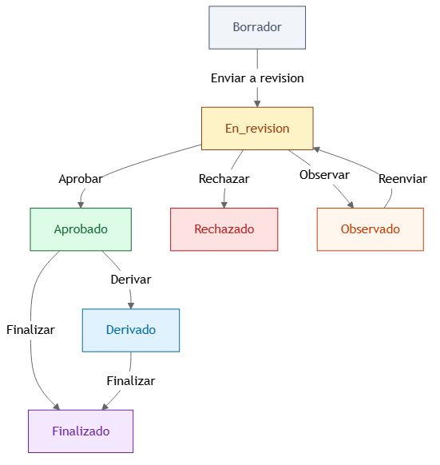
Transiciones definidas en el backend:
Desde | Hacia
Borrador | En_revision
En_revision | Aprobado, Rechazado, Observado
Observado | En_revision
Aprobado | Finalizado, Derivado
Derivado | Finalizado

3. GUIA DE USO

Roles y Permisos
Rol | Acceso principal
Administrador | Todo el sistema, bypass horario 24/7
Coordinacion | Techos, POI, PAP, aprobar/rechazar, reportes
Secretaria | Crear/editar expedientes, cambiar estados, adjuntar docs
Director | Crear expedientes, ver reportes, adjuntar documentos
Laboratorio | Crear expedientes (solo los suyos), adjuntar docs
Decanato | Solo lectura: reportes, consultas

Credenciales
Email | Password | Rol
jefe@upla.edu.pe | jefe123 | Administrador
coord@upla.edu.pe | coord123 | Coordinacion
secretaria@upla.edu.pe | secretaria123 | Secretaria
director@upla.edu.pe | director123 | Director
lab@upla.edu.pe | lab123 | Laboratorio
decanato@upla.edu.pe | decanato123 | Decanato

Flujo de Trabajo
- Admin/Coord -> Crear Techo Presupuestal (monto anual)
- Admin/Coord -> Crear Actividad POI (asignar presupuesto del techo)
- Admin/Coord -> Crear Necesidad PAP (items con precio unitario)
- Lab/Director/Secretaria -> Crear Expediente (seleccionar POI + PAP)
- Subir documentos PDF (TDR, Esp. Tecnicas, Cotizacion, Informe Tecnico)
- Coord/Admin -> Cambiar estados (Enviar a revision -> Aprobar -> Finalizar)
- Publico -> Rastrear expediente en /rastreo con el codigo

4. DATOS DE PRUEBA
Entidad | Cantidad
Usuarios | 6 (uno por rol)
Techos | 2 (2025 cerrado, 2026 abierto S/115,000)
Actividades POI | 16 (12 vigentes 2026)
Necesidades PAP | ~36 (2-3 items por actividad)
Expedientes | 0 (sistema limpio)

5. LECCIONES APRENDIDAS
# | Problema | Causa | Solucion
1 | @Transactional(readOnly=true) en controller | “cannot execute INSERT” en PostgreSQL | Mover a solo @GetMapping
2 | Pantallazo blanco al seleccionar PAP | backend devolvia estructura flat, frontend esperaba nested | Reescrito getDisponibilidad() con estructura nested
3 | Upload docs: “Sin conexion” | max-file-size 1MB default + @RequestParam sin nombre | 20MB + name=“tipo” explicito
4 | “Presupuesto: S/ NaN” | Jackson serializa getter como “actividadPOI”, frontend usaba “actividad” | Usar nombre exacto (actividadPOI)
5 | “En revision” sin botones | Enum usa underscore, frontend usaba espacio | Unificar a “En_revision”
6 | Doble click en cambio de estado | Botones sin disabled | changingEstado state + disabled
7 | Documentos no aparecian | Faltaba @OneToMany en Expediente | Agregar relacion con @JsonIgnoreProperties
8 | Techo no descontaba al aprobar | ejecutarSaldo no actualizaba TechoPresupuestal | techo.setMontoUtilizado()
9 | @Lob String en PostgreSQL | Mapea a OID que falla | @Column(columnDefinition=“TEXT”)
10 | Form login + JWT conflicto | Doble autenticacion | SessionCreationPolicy.IF_REQUIRED

Fin del informe. 18 diagramas generados como imagenes PNG.

